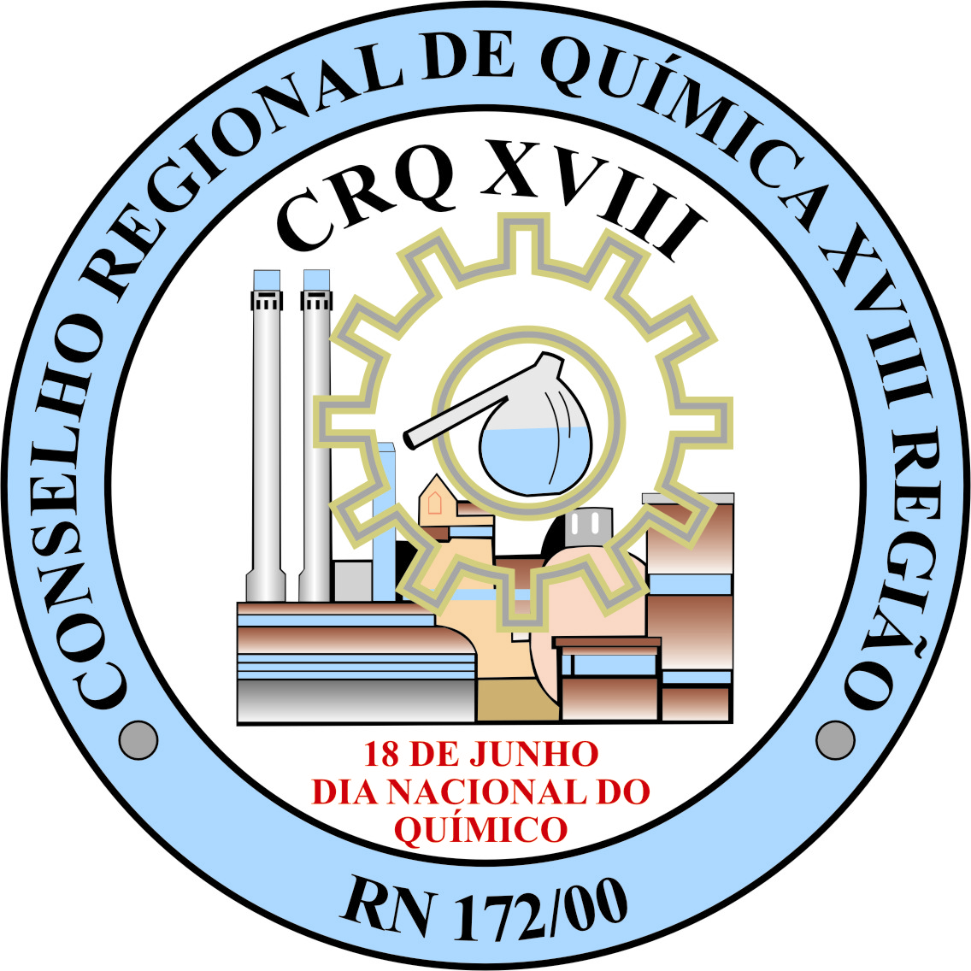


SERVIÇO PÚBLICO FEDERAL
CONSELHO REGIONAL DE QUÍMICA DA 18ª REGIÃO - CRQ - XVIII - PIAUÍ
CNPJ. 04.317.646/0001-58
Av. Lindolfo Monteiro, 925 Bairro de Fátima CEP 64.049-440 Fone/Fax: (86) 3302-3951 / 98859-0664 Teresina - Piauí
e-mail: crq18.piaui@gmail.com

Ilmo. Sr. Presidente do CONSELHO REGIONAL DE QUÍMICA DA 18ª REGIÃO,

Levo a consideração de V. Sa. que em: ________/______________________/_________

DEIXEI a Responsabilidade Técnica da Firma: ____________________________________________

_______________________________________________________, situada à ___________________

__________________________________________________________________________________,

Bairro: __________________________ CEP: __________________ Cidade: ____________________
Estado: _________.
Atividade da empresa: ________________________________________________________________

Comunicação está em obediência ao Art. 350 e seus parágrafos da C.L.T.

____________________________________________________ _______________________
Nome do Químico CRQ Nº

Endereço: __________________________________________________________________________ Bairro: ________________________ CEP: _______________ Cidade: _______________ UF: _____
Telefone: _______________________________ Celular ____________________________________
E-mail: ____________________________________________________________________________

Teresina,______ de_________________ de ________

__________________________________________
Ass. Químico

